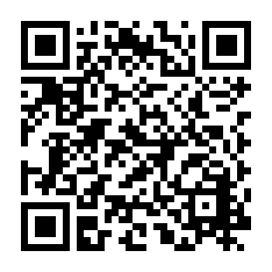

QR

コード

**※URL：　○○○**

↑各市町村において、いばらき電子申請届出サービス上に申込フォームを作成するなどしてください

**②**

**感想を送ろう！**

**※URL：**

**https://www.diversity-ibaraki.jp/check_sheet/color_paint.html**

**①**

**わが家の「家庭の仕事」バランスチェックシートにチャレンジしよう！**

**提出**

**○月○日まで**

【問合せ先】

○○市○○課

〒000-0000　○○○

TEL　○○○

Email　○○○

「家庭の仕事」って、いったいどのくらいあるのかな。

どんな「家庭の仕事」があることで、気持ち良い生活ができているんだろう。その仕事は主にだれがやっている？なぜその人がやっているのかな・・・。　などなど。

いつもは意外と気にしていない自分の家の「家庭の仕事」やそのバランスについて調べてみよう。

**わが家の「家庭の仕事」**

**バランスチェック**